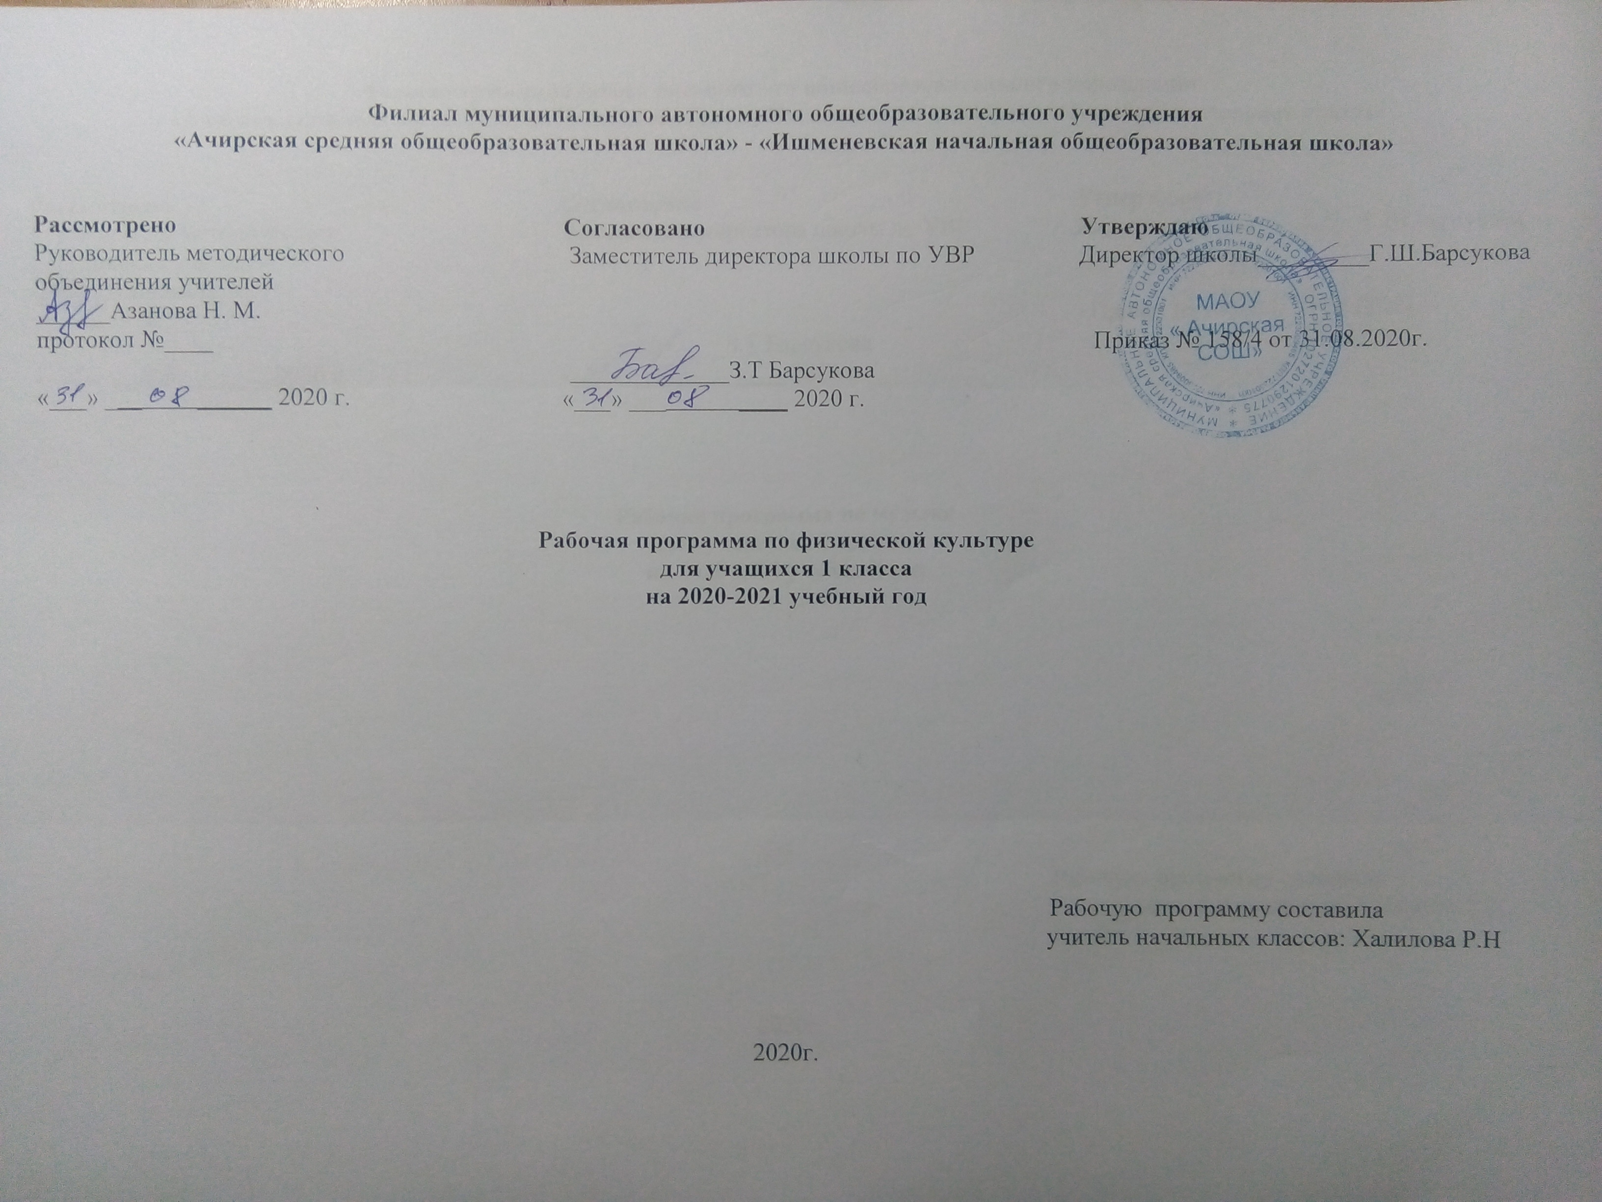
Раздел 1. Планируемые результаты освоения учебной программы.
Личностные результаты:
– формирование чувства гордости за свою Родину, российский народ и историю России, осознание своей этнической и национальной принадлежности;
– формирование уважительного отношения к культуре других народов;
– развитие мотивов учебной деятельности и личностный смысл учения, принятие и освоение социальной роли обучающего;
– развитие этических чувств, доброжелательности и эмоционально-нравственной отзывчивости, понимания и сопереживания чувствам других людей;
– развитие навыков сотрудничества со сверстниками и взрослыми в разных социальных ситуациях, умение не создавать конфликты и находить выходы из спорных ситуаций;
– развитие самостоятельности и личной ответственности за свои поступки на основе представлений о нравственных нормах, социальной справедливости и свободе;
– формирование эстетических потребностей, ценностей и чувств;
– формирование установки на безопасный, здоровый образ жизни.
Метапредметные результаты:
– овладение способностью принимать и сохранять цели и задачи учебной деятельности, поиска средств её осуществления;
– формирование умения планировать, контролировать и оценивать учебные действия в соответствии с поставленной задачей и условиями её реализации; определять наиболее эффективные способы достижения результата;
– определение общей цели и путей её достижения; умение договариваться о распределении функций и ролей в совместной деятельности; осуществлять взаимный контроль в совместной деятельности, адекватно оценивать собственное поведение и поведение окружающих;
– готовность конструктивно разрешать конфликты посредством учёта интересов сторон и сотрудничества;
– овладение начальными сведениями о сущности и особенностях объектов, процессов и явлений действительности в соответствии с содержанием конкретного учебного предмета;
– овладение базовыми предметными и межпредметными понятиями, отражающими существенные связи и отношения между объектами и процессами.
Предметные результаты:
– формирование первоначальных представлений о значении физической культуры для укрепления здоровья человека (физического, социального и психического), о её позитивном влиянии на развитие человека (физическое, интеллектуальное, эмоциональное, социальное), о физической культуре и здоровье как факторах успешной учёбы и социализации;
– овладение умениями организовывать здоровьесберегающую жизнедеятельность (режим дня, утренняя зарядка, оздоровительные мероприятия, подвижные игры и т. д.);
– формирование навыка систематического наблюдения за своим физическим состоянием, величиной физических нагрузок, данными мониторинга здоровья (рост, масса тела и др.), показателями развития основных физических качеств (силы, быстроты, выносливости, координации, гибкости).

Раздел 2. Содержание учебного предмета.
Содержание программного материала уроков состоит из двух основных частей: базовой и вариативной (дифференцированной).
Освоение базовых основ физической культуры необходимо для каждого ученика.
Базовый компонент составляет основу Государственного стандарта общеобразовательной подготовки в области физической культуры. Вариативная часть физической культуры связана с учетом индивидуальных способностей учащихся и местных особенностей работы школы.
Программа состоит из взаимосвязанных частей: уроки физической культуры, физкультурно-оздоровительные мероприятия в режиме учебного, внеурочного направления, продленного дня; внеклассная работа и физкультурно-массовые мероприятия.
В базовую часть входят:
Естественные основы знаний.
Здоровье и физическое развитие ребенка. Основные формы движений. Работа органов дыхания.
Выполнение основных движений с предметами, с разной скоростью, на ограниченной площади опоры. Измерение роста, веса, положение в пространстве.
Социально-психологические основы.
Влияние физических упражнений, закаливающих процедур, личной гигиены и режима дня на укрепление здоровья.
Выполнение жизненно важных навыков и умений (ходьба, бег, прыжки, метание, лазание, перелезание) в игровой обстановке.
Контроль за выполнением физических упражнений и тестирования физических качеств.
Приемы закаливания: воздушные ванны, солнечные ванны, водные процедуры.
В программе освоения учебного материала теоретические разделы сочетаются с практическими, основой которых является урок физкультуры, разделяющийся на 3 типа: с образовательно-познавательной, образовательно-предметной и образовательно-тренировочной направленностью.
Спортивно-оздоровительная деятельность проходит красной линией по следующим разделам:
Гимнастика с элементами акробатики (строй, строевые действия в шеренге, колонне; выполнение строевых команд), упражнения в лазании и перелезании, в равновесии, упражнения по заданию учителя.
Легкая атлетика: бег с высоким подниманием бедра, в медленном темпе, изменение темпа бега, дыхание в беге, техника бега и ходьбы, прыжки на одной, двух ногах, в длину и высоту, спрыгивание и запрыгивание, передача и ловля малого мяча, метание в вертикальную цель и на дальность, бросок большого мяча (1 кг) на дальность разными способами.
Подвижные и спортивные игры. Многообразие двигательных действий оказывает комплексное воздействие на совершенствование координационных и кондиционных способностей, в результате чего закладываются основы игровой деятельности, совершенствующие движения (ходьба, бег, прыжки, метание).
Общеразвивающие упражнения по базовым видам и внутри разделов.
В процессе овладения учебной деятельностью на занятиях физической культуры укрепляется здоровье, совершенствуются физические качества, активно развивается мышление, творчество и самостоятельность.

тематическое планирование
№ п/п | Кол. часов | Тема урока | Дата
 |  |  | план | факт
1 | 1 | Экскурсия в страну «Спортландия». Правила поведения в спортивном зале на уроке
2 | 1 | Строевые упражнения.  Подвижная игра «Займи свое место»
3 | 1 | Освоение строевых упражнений.  Подвижная игра «Поймай меня»
4 | 1 | Выявление уровня физической подготовленности обучаемых.  Тестирование двигательных качеств: бег 20 м, прыжки вверх на месте.
5 | 1 | Прыжки на одной и двух ногах вверх на опору.  Подвижная игра «Смена мест»
6 | 1 | Оценка уровня физической подготовленности. Общеразвивающие упражнения.Подвижная игра «Колдунчики»
7 | 1 | Прыжки на одной и двух ногах вверх на опору.  Подвижная игра «Смена мест»
8 | 1 | Развитие общей выносливости. Корректировка техники бега.  Подвижная игра «Пятнашки»
9 | 1 | Основы знаний о физкультурной дея тельности  (теоретический раздел)
10 | 1 | Физкультурная деятельность с общеразвивающей направленностью.  Подвижные игры: «К своим флажкам», «Два Мороза»
11 | 1 | Основы знаний о физкультурной деятельности  (теоретический раздел)
12 | 1 | Организационные приемы и навыки прыжков.  Подвижные игры: «Прыгающие воробушки», «Зайцы в огороде»
13 | 1 | Приемы и навыки прыжков вверх и вниз на маты.  Упражнение «Солнышко» (со скакалкой)
14 | 1 | Организационные навыки. Физкультурная деятельность древних народов
15-16 | 2 | Физкультурная деятельность с общеразвивающей направленностью (подвижные игры)
17 | 1 | Общеразвивающие упражнения (скорость, бег по кругу).  Подвижная игра «Салки»
18-19 | 2 | Организационные приемы и навыки физкультурной деятельностью, игра по легкой атлетике
20-21 | 2 | Общеразвивающие упражнения (скорость, бег по кругу).
22 | 1 | Организационные приемы и навыки на закрепление учебного материала по бегу посредством подвижных игр:  «К своим флажкам», «Два Мороза»
23 | 1 | Организационные приемы и навыки для закрепления учебного материала  по прыжкам, развитию скоростно-силовых способностей посредством подвижных игр: «Прыгающие воробушки», «Зайцы в огороде»
24 | 1 | Организационные приемы и навыки на закрепление учебного материала по бегу посредством подвижных игр:  «К своим флажкам», «Два Мороза»
25-26 | 2 | Прием, передача и прокат малого мяча. Правила выполнения упражнений с мячом
27 | 1 | Техника безопасности на уроках гимнастики. Подвижная игра «Займи свое место»
28-29 | 2 | Строевые упражнения, построение в круг, размыкание в шеренге
30-31 | 2 | Расчет по порядку, ходьба на носках по линии, по скамейке
32 | 1 | Лазание по гимнастической лестнице, по наклонной лестнице, скамейке, переползание под гимнастической скамейкой
33 | 1 | Положения в гимнастике, перекаты, группировки, удержание туловища, ноги рук в различных позах и положениях
34-35 | 2 | Группировка, перекаты, упоры присев, укрепление пресса.
36 | 1 | Обучение висам на перекладине шведской стенке.
37-38 | 2 | Развитие гибкости: наклоны вперед, сидя на полу, прокат на спине назад, выполнение полушпагата
39-40 | 2 | Развитие гибкости: наклоны вперед, сидя на полу, прокат на спине назад, выполнение полушпагата
41 | 1 | Переползание (подражание животным), игры с переползанием: «Крокодил», «Обезьяна»
42-43 | 2 | Переползание (подражание животным), игры с переползанием: «Крокодил», «Обезьяна»
44-45 | 2 | Прыжки со скакалкой. Подвижная игра «Солнышко»
46-47 | 2 | Эстафеты  с обручем, скакалкой. Выполнение команд в разных ситуациях.
48 | 1 | Развитие кондиционных  и координационных способностей посредством гимнастических упражнений
49 | 1 | Техника безопасности. ОРУ с мячами. Эстафеты с мячами.
50 | 1 | Игра «Мяч соседу». Бросок мяча снизу на месте. Ловля мяча на месте. Передача мяча снизу на месте.
51 | 1 | Игра «Мяч соседу».Бросок мяча снизу на месте. Ловля мяча на месте. Передача мяча снизу на месте.
52 | 1 | Игра «Мяч соседу» Бросок мяча снизу на месте. Ловля мяча на месте. Передача мяча снизу на месте.
53 | 1 | Игра «Школа мяча». ОРУ с мячами. Эстафеты с мячами.
54 | 1 | Игра «Школа мяча». ОРУ с мячами. Эстафеты с мячами.
55 | 1 | Игра «Школа мяча». ОРУ с мячами. Эстафеты с мячами.
56 | 1 | Игра «Мяч водящему».  Бросок мяча в щит с места и в движении. Ловля и передача мяча.
57 | 1 | Игра «Мяч водящему».  Бросок мяча в щит с места и в движении. Ловля и передача мяча.
58 | 1 | Игра «Мяч водящему».  Бросок мяча в щит с места и в движении. Ловля и передача мяча.
59 | 1 | Игра «Мяч водящему».  Ловля и передача мяча. Стойка игрока.
60 | 1 | Ловля и передача мяча двумя руками от груди. Игра «Воробушки»
61 | 1 | Ловля и передача мяча двумя руками от плеча. Игра «Метко в цель».
62 | 1 | Ведение мяча левой рукой. Игра «Охотники и утки».
63 | 1 | Ведение мяча правой рукой. Игра «Охотники и утки».
64 | 1 | Ведение мяча левой и правой рукой. Игра «Охотники и утки».
65 | 1 | Бросок мяча одной рукой с места. Игра «Пустое место».
66 | 1 | Учебная игра по упрощенным правилам.
67 | 1 | Подвижные игры на развитие координации
68 | 1 | Кроссовая подготовка
69 | 1 | Подвижные игры на развитие координации.Строевые упражнения
70 | 1 | Техника безопасности и правила поведения
71 | 1 | Правила закаливания (солнечные и воздушные ванны)
72 | 1 | Подвижные игры – названия и правила
73 | 1 | Строевые упражнения
74-75 | 2 | Метание теннисного мяча, развитие выносливости
76-77 | 2 | Совершенствование метания и ловли теннисного мяча
78-79 | 2 | Развитие выносливости и быстроты
80 | 1 | Эстафеты с обручем, скакалкой. Выполнение команд в разных ситуациях
81 | 1 | Прыжки со скакалкой. Подвижная игра «Солнышко»
82-83 | 2 | Контроль за развитием двигательных качеств: ловкости (челночный бег 4  9 м), гибкости
84-85 | 2 | Контроль за развитием двигательных качеств: прыжок в длину с места, подтягивание
86 | 1 | Поднимание туловища из положения лежа, прыжки на месте – «удочка»
87 | 1 | Эстафеты на развитие координации, челночный бег, прыжки со скакалкой, метание в цель
88-89 | 2 | Развитие быстроты, передача волейбольного мяча и его ловля
90 | 1 | Развитие общей выносливости
91 | 1 | Круговые эстафеты до 20 м
92-93 | 2 | Развитие общей выносливости
94-95 | 2 | Круговые эстафеты до 20 м
96-97 | 2 | Развитие общей выносливости
98-99 | 2 | Подвижные игры

